Міністерство освіти і науки України
Національний університет «Львівська політехніка»
Кафедра систем штучного інтелекту



Звіт

Звіт
про виконання лабораторних та практичних робіт блоку № 1
На тему: «Розробка та середовище розробки. Програмування: алгоритм, програма, код.»
з дисципліни: «Основи програмування»
до:
Практичних Робіт до блоку № 1

Виконала:
Студентка групи ШІ-14
Гриневич Анастасія Андріївна

Тема роботи:
Програмування: алгоритм, програма, код. Розробка та середовища розробки: Visual Studio Code, Draw.io, Git, Github, Trello, Algotester, Linux Console Commands. Системи числення, двійкова система числення.

Мета роботи:
Завантажити та налаштувати середовище розробки Visual Studio Code, ознайомитись з дебагером для C++, ознайомитися з основними поняттями мови c++. Встановити Git та ознайомитись з командами, зареєструватись на GitHub та ознайомитись з пул реквестами і код ревю, зареєструватись на Trello та ознайомитись із ним, зареєструватись на Algotester та ознайомитись із ним, ознайомитись з Draw.io, ознайомитись зі створенням звітів на практичні та лабораторні роботи, ознайомитись з системами числення та попрактикуватись з роботою в двійковій системі числення, запустити програмний код C++ в робочому середовищі та оформити звіт.

Теоретичні відомості:
Теоретичні відомості з переліком важливих тем:
- Тема №1: Основні поняття мови c++.
- Тема №2: Середовище розробки Visual Studio Code та WSL.
- Тема №3: Draw.io.
- Тема №4: Git та GitHub.
- Тема №5: Algotester.
- Тема №6: Trello.
- Тема №7: Linux Console Commands.

Індивідуальний план опрацювання теорії:
- Тема №1: Основні поняття мови c++.
  - Джерела Інформації:
    - https://vns.lpnu.ua/mod/resource/view.php?id=688071
  - Що опрацьовано:
    - Пропрацювала перші два розділи (ст. 5-24), ознайомлена з поняттям алгоритму, структурою коду в с++, основними типами даниих, оголошенням констант та змінних, вводом-виводом, операціями й виразами, операторами.

  - Статус: Ознайомлена
  - Початок опрацювання теми: 12.09.2026
  - Звершення опрацювання теми: 13.09.2026
- Тема №2: Середовище розробки Visual Studio Code та WSL.
  - Джерела Інформації:
    - СШІ ОП - Epic 1 - Environment Configuration.docx
    - Debug C++ in Visual Studio Code
    - How to use a linter
  - Що опрацьовано:
    - інстальовано VS Code та встановлено розширення для с++
    - ознайомлена з компілятором, лінтером і дебагером
    - інстальовано WSL та Ubuntu, з’єднано з VS Code
  - Статус: Ознайомлена
  - Початок опрацювання теми: 12.09.2026.
  - Звершення опрацювання теми: 14.09.2026
- Тема №3 Draw.io
  - Джерела Інформації:
    - Практичні заняття.
    - Flowcharts
  - Що опрацьовано:
    - ознайомлена з поняттям FlowChart
    - навчилася створювати FlowChart у draw.io
    - створила блок-схему до коду обчислення ємності акумулятора.
  - Статус: Ознайомлена
  - Початок опрацювання теми: 11.09.2026
  - Звершення опрацювання теми: 13.09.2026
- Тема №4 Git та GitHub
  - Джерела Інформації:
    - git-scm.com
  - Що опрацьовано:
    - завантажено Git
    - вивчено базові команди
    - зареєстровано на Github
    - навчилася створювати репозиторії, гілки, додавати, комітити та пушити зміни, робити пул реквест
  - Статус: Ознайомлена
  - Початок опрацювання теми: 13.09.2026
  - Звершення опрацювання теми: 14.09.2026
- Тема №5 Algotester
  - Джерела Інформації:
    - algotester.com/en
  - Що опрацьовано:
    - зареєстрована на Algotester
    - виконано кілька завдань
  - Статус: Ознайомлена
  - Початок опрацювання теми: 10.09.2026
  - Звершення опрацювання теми: 13.09.2026
- Тема №6 Trello
  - Джерела Інформації:
    - trello.com
  - Що опрацьовано:
    - створено board на Trello
    - створено список моїх завдань
    - надала членам моєї команди можливість відслідковувати мій прогрес та вносити зміни
  - Статус: Ознайомлена
  - Початок опрацювання теми: 13.09.2026
  - Звершення опрацювання теми: 13.09.2026
- Тема №7 Linux Console Commands
  - Джерела Інформації:
    - Ubuntu.com
  - Що опрацьовано:
    - запустила термінал на дистрибутиві Ubuntu
    - освоїла декілька базових команд
  - Статус: Ознайомлена
  - Початок опрацювання теми: 12.09.2026
  - Звершення опрацювання теми: 13.09.2026

Виконання роботи:

1. Опрацювання завдання та вимог до програм та середовища:
Завдання №1 Requirements management and design activities with Draw.io and Google Docs
- Навчитись створювати блок схеми в Draw.io і працювати з Word doc.
Завдання №2 Configuration: Trellо
- Створити акаунт в Trello. Створити дошку для команди та додати свої завдання на дошку. Відслідковувати свій прогрес та прогрес команди.
Завдання №3 Configuration: Linux Console Commands
- Налаштувати MSYS консоль на Windows системі. Навчитись користуватись базовими консольними командами.
Завдання №4 Configuration: Visual Studio Code, VSC C/C++ Extensions, IntelliSense, Code Runner, debugger
- Налаштувати Visual Studio Code та розширення для мови C/C++. Налаштувати конфігураційні файли tests.json та launch.json. Запустити свою першу програму. Навчитись запускати та користуватись дебагером.
Завдання №5 Configuration: Git
- Налаштувати Git на комп’ютері. Вивчити базові git команди та навчитись ними користуватись.
Завдання №6 Configuration: GitHub
- Створити GitHub акаунт. Приєднати Git та GitHub. Навчитись створювати репозиторії, пулреквести, пушати та пулати код.
Завдання №7 Configuration: Algotester
- Створити Algotester аккаунт. Приєднатись до контесту.
Завдання №8 Configuration: Create Own Git Repo and Exchange Files with Teammate
- Створити свій репозиторій. Створити спільний репозиторій з командою та пушнути код.
Завдання №9 Run First Program - задача про автономність портативної зарядної станції
- Деталі завдання: Обчислити, скільки часу портативна зарядна станція зможе живити прилад, враховуючи її ємність, вік, поточний рівень заряду та ККД інвертора.
- Вимоги: Використати cin та cout. В кінці програма має вивести повну інформацію про станцію, фактичну ємність, корисну енергію, втрати та час роботи. Числові значення вирівняти в колонку.
Завдання №10 Задача 0011 “Марічка і печиво”
- Зібралися Зеник і Марічка разом з пластунами в похід. Похід — серйозна справа. Потрібно запастись продуктами харчування та розподілити їх споживання по днях так, щоб всім вистачило. Цього разу Зеник слідкує за тим, щоб печива вистачило аж до останнього дня походу. Зеник чітко знає, скільки пачок печива повинно залишитись кожного дня, і щовечора перераховує їх. Якщо Зеник побачить, що залишилось менше пачок, ніж повинно залишитись за його розрахунками, він неодмінно знайде того, хто з’їв забагато печива, і покарає його.
Марічка дуже любить печиво. Сьогодні, коли всі пластуни покинуть свої намети і підуть купатися в річку, Марічка планує непомітно з’їсти трохи печива. Звісно, Марічка не хоче бути покараною і дуже боїться, щоб Зеник не помітив пропажу.
Марічка підгледіла, скільки пачок печива є в рюкзаку Зеника. Також вона знає, скільки штук в кожній пачці. Марічці не терпиться дізнатися, скільки ж печива вона зможе з’їсти так, щоб Зеник не помітив. Зеник помітить пропажу печива з деякої пачки тоді і тільки тоді, коли Марічка повністю спустошить її.
Завдання №11 Задача 0012 “Борщ, картопля і салат”
- Сьогодні в пластунів свято! Привезли вдвічі більше продуктів на обід. Зеник разом із Марічкою зголосилися допомагати на кухні. Всього є три різні страви: борщ, картопля і салат.
- У Пласті в Зеника та Марічки є 𝑛 друзів. 𝑖-й друг хоче з’їсти 𝑎𝑖 грамів борщу, 𝑏𝑖 грамів картоплі та 𝑐𝑖 грамів салату. Якщо друг Зеника та Марічки хоче з’їсти 𝑥 грамів певної страви, а йому в тарілку поклали 𝑦 грамів, то ступінь недовіри до Зеника з Марічкою в цього друга зросте на |𝑥 −𝑦| одиниць. Зенику з Марічкою наказали накладати всім однакові порції певної страви. Тобто кожному другу потрібно накласти 𝐴 грамів борщу, 𝐵 грамів картоплі та 𝐶 грамів салату.
- Допоможіть Зенику та Марічці обрати такі 𝐴, 𝐵 та 𝐶, щоб сумарний ступінь недовіри всіх друзів був якомога меншим.ш
Завдання №12 Задача 0031 “Коля, Вася і теніс”
- Коли Коля та Вася прийшли робити ремонт на «Екстралогіку» — першим, що вони побачили в офісі, був стіл для настільного тенісу. Поки всі інші працювали, Коля та Вася вирішили пограти. Через декілька годин прийшов директор і накричав на заробітчан через те, що вони нічим не займаються. Тож Вася і Коля мусили йти працювати.
По дорозі вони сперечалися, хто ж виграв і з яким рахунком. Оскільки вони записували результати кожної подачі, то це можна порахувати. Але оскільки гра тривала дуже довго — порахувати це вручну дуже тяжко.
Всього відбулося 𝑛 подач. Про кожну з них ми знаємо, хто переміг. За виграну подачу гравець отримує одне очко. Партія вважається виграною, коли один з гравців набере не менше одинадцяти очок з перевагою щонайменше у два очки. Наприклад, за рахунків 11:9, 4:11, 15:13 партія закінчується, а за рахунків 11:10 та 99:98 — ні. Як тільки Коля і Вася закінчили одну партію — вони починають іншу.
Знаючи, хто переміг кожної подачі — виведіть загальний рахунок по партіях в грі Коля-Вася. А якщо вони не дограли останню партію, то і її рахунок теж.

2. Дизайн та планована оцінка часу виконання завдань:
Програма №1 Автономність портативної зарядної станції
- Блок-схема:
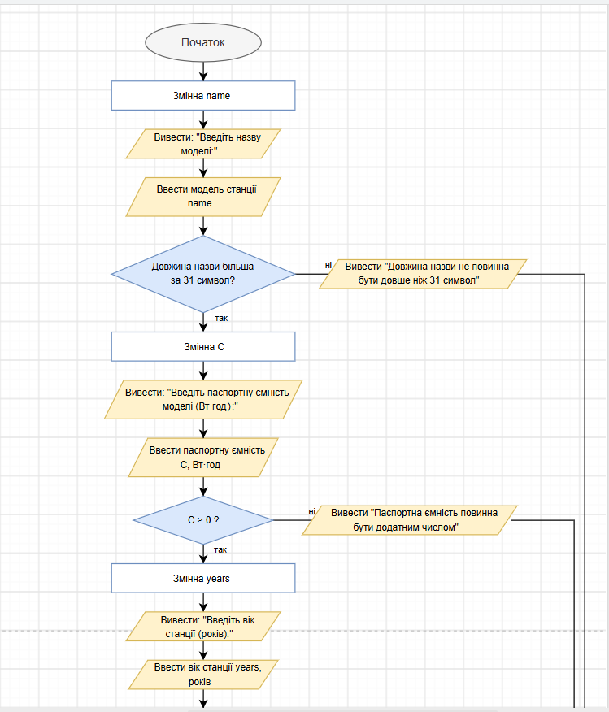
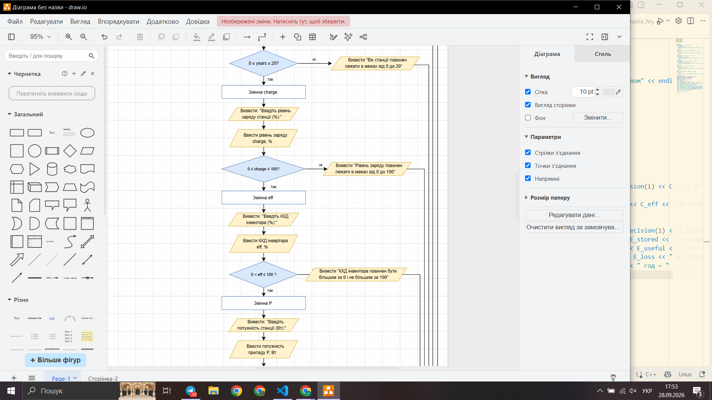
Рис. 1. Блок-схема до задачі про автономність портативної зарядної станції (1)
Рис. 2. Блок-схема до задачі про автономність портативної зарядної станції (2)
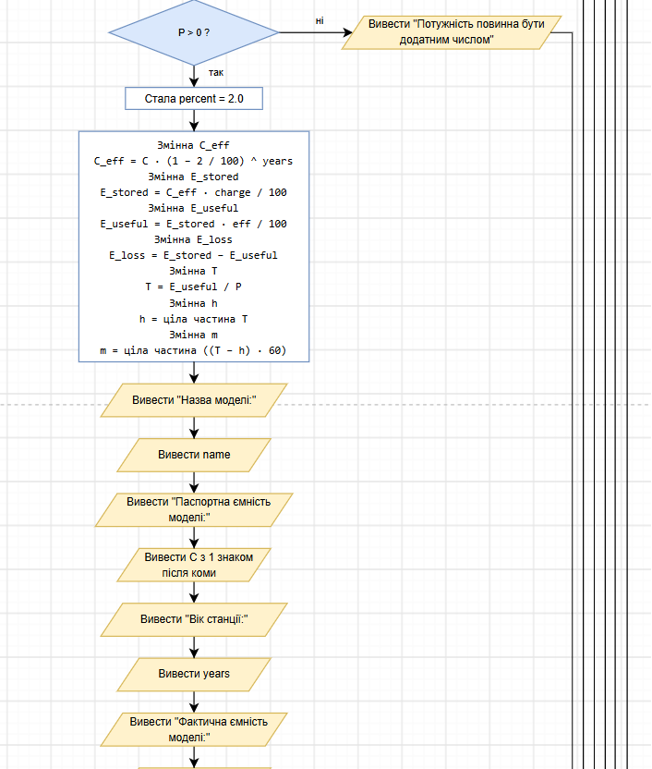
Рис. 3. Блок-схема до задачі про автономність портативної зарядної станції (3)

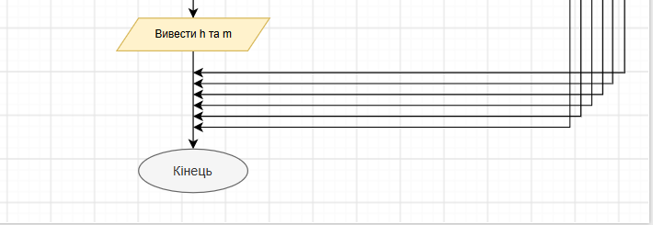
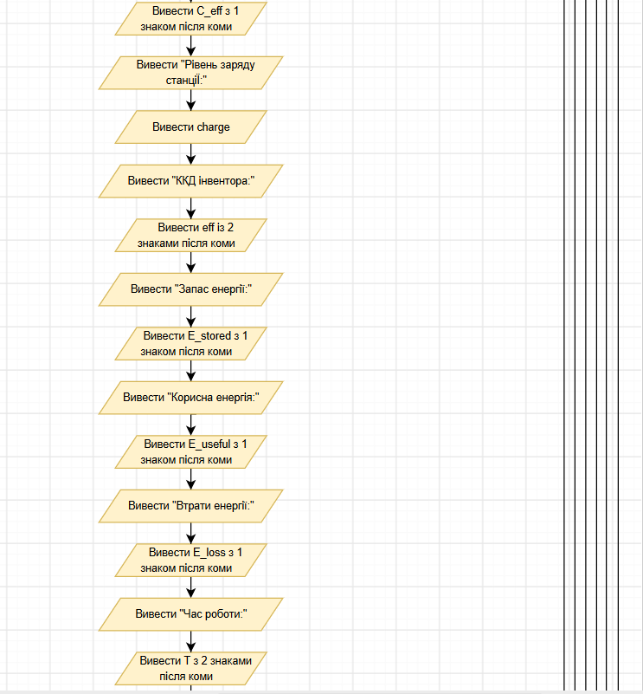
Рис. 4. Блок-схема до задачі про автономність портативної зарядної станції (4)

- Планований час на реалізацію: 40 хвилин.
- Важливі деталі для врахування в імплементації: використати cin та cout.
Програма №2 “Марічка і печиво”
- Планований час на реалізацію: 10 хвилин.
- Важливі деталі для врахування в імплементації: 1 ≤𝑛 ≤10⁵,0 ≤𝑎𝑖 ≤10⁹.
Програма №3 “Борщ, картопля і салат”
- Планований час на реалізацію: 20 хвилин.
- Важливі деталі для врахування в імплементації: 0 ≤𝑎𝑖,𝑏𝑖,𝑐𝑖 ≤10⁴.
Програма №4 “Коля, Вася і теніс”
- Планований час на реалізацію: 25 хвилин.
- Важливі деталі для врахування в імплементації: 1 ≤𝑛 ≤10⁵.

3. Конфігурація середовища до виконання завдань:

Завдання №1 Requirements management and design activities with Draw.io and Google Docs
- Встановила Draw.io на мій локальний комп’ютер. Навчилася створювати блоксхеми:
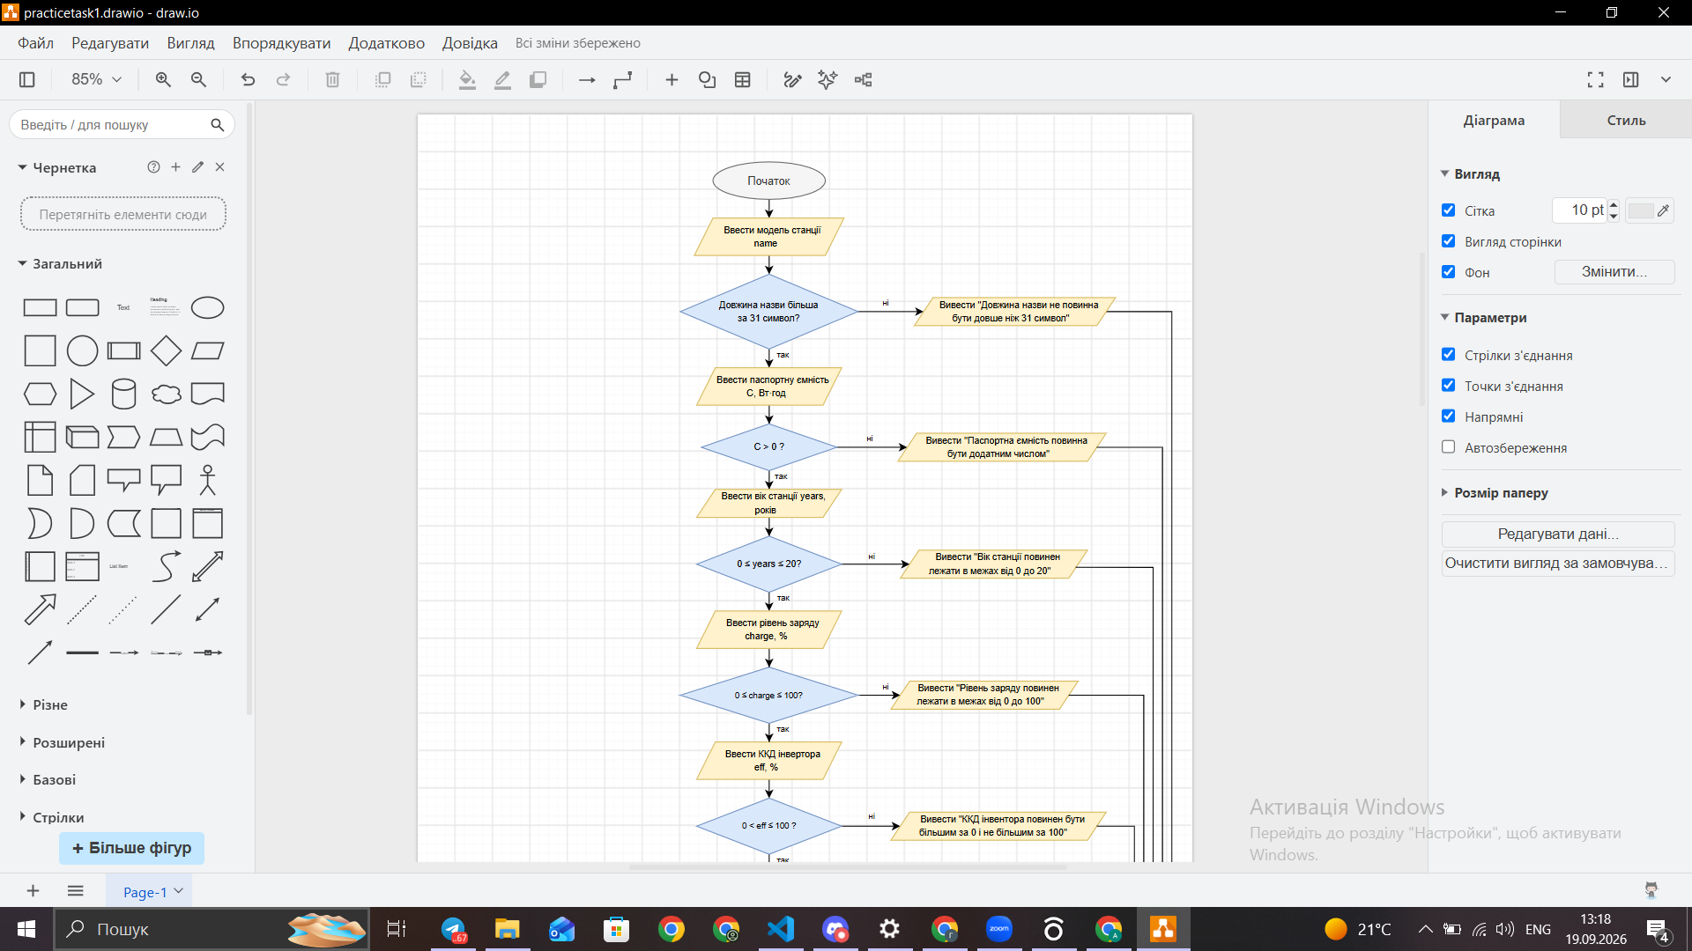
Рис. 5. Створення блок-схеми в Draw.io
Завдання №2 Configuration: Trellо
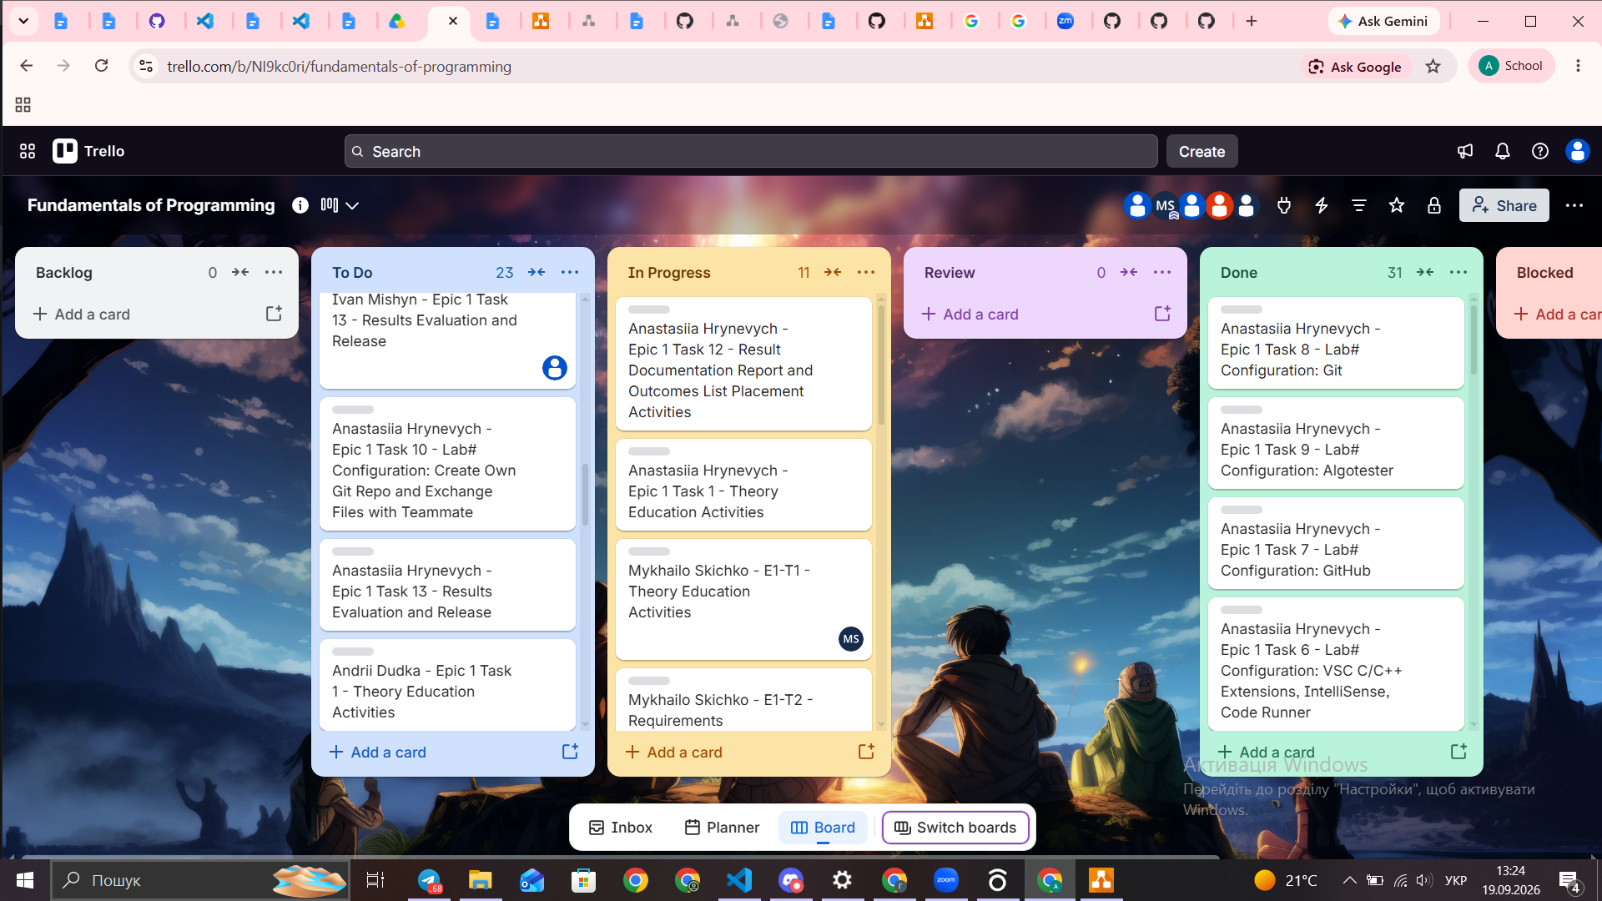
- Створено дошку в трелло. Надала команді можливість переглядати та оцінювати мій прогрес.
Рис. 6. Створена дошка в Trello
Завдання №3 Configuration: Linux Console Commands
- Попрацювала з використанням Linux команд.
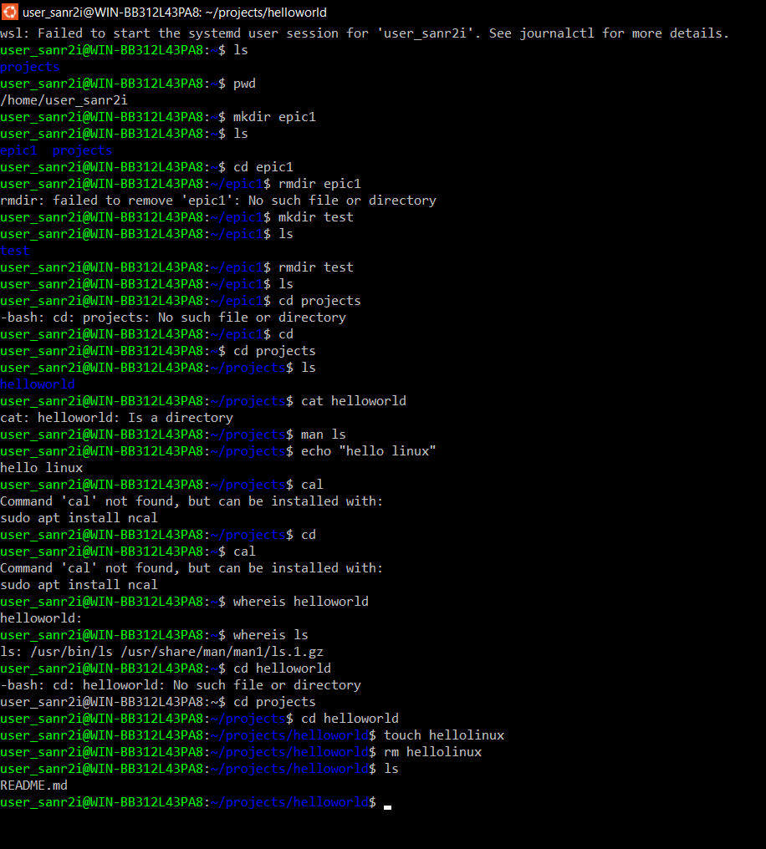
Рис. 7. Виконання Linux команд
Завдання №4 Configuration: Visual Studio Code, VSC C/C++ Extensions, IntelliSense, Code Runner, debugger
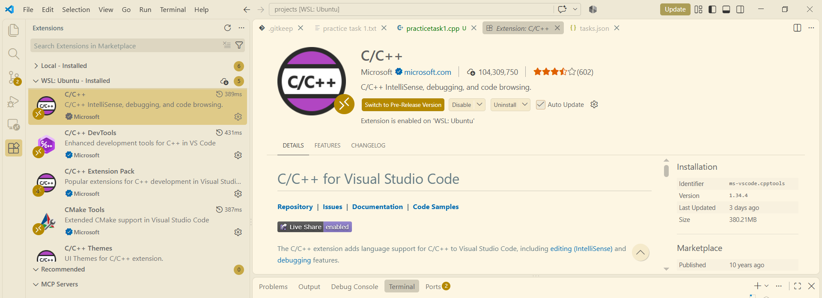
- Встановила розширення для C/С++
Рис. 8. Встановлені розширення у VS Code
- Також інсталювала WSL2 і Ubuntu 26.04 для компіляції коду. Під’єднала WSL до VS Code
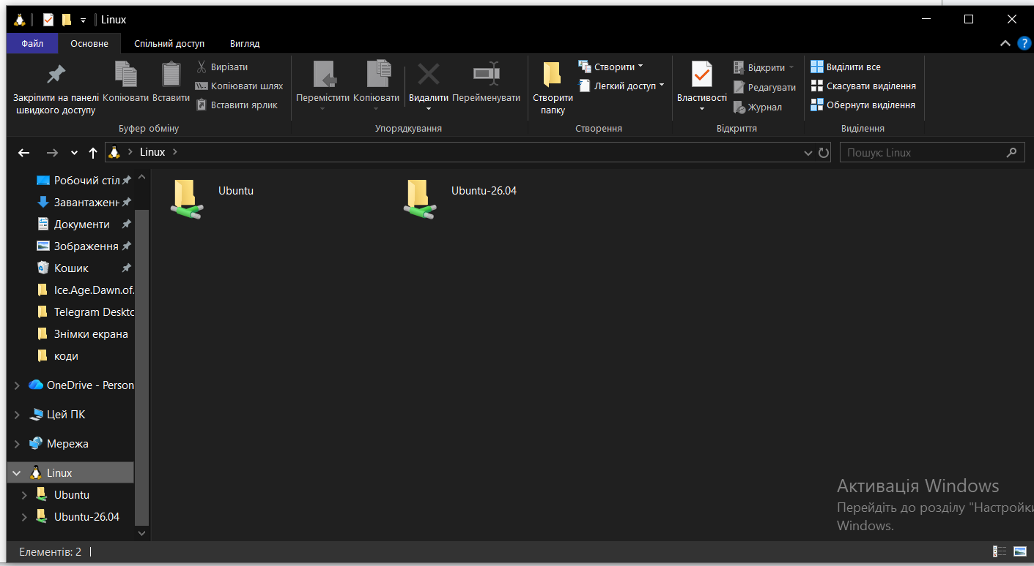
Рис. 9. Встановлені Ubuntu та Ubuntu 26.04 через WSL
Завдання №5 Configuration: Git
- приєднала Git до локального GitHub. На скріншоті показана історія роботи з гітом
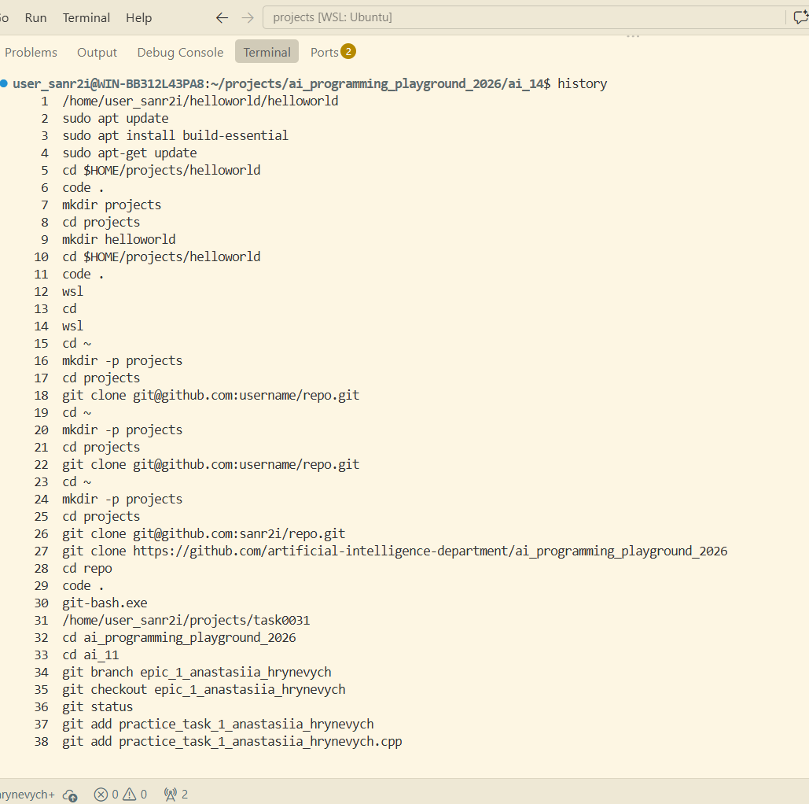
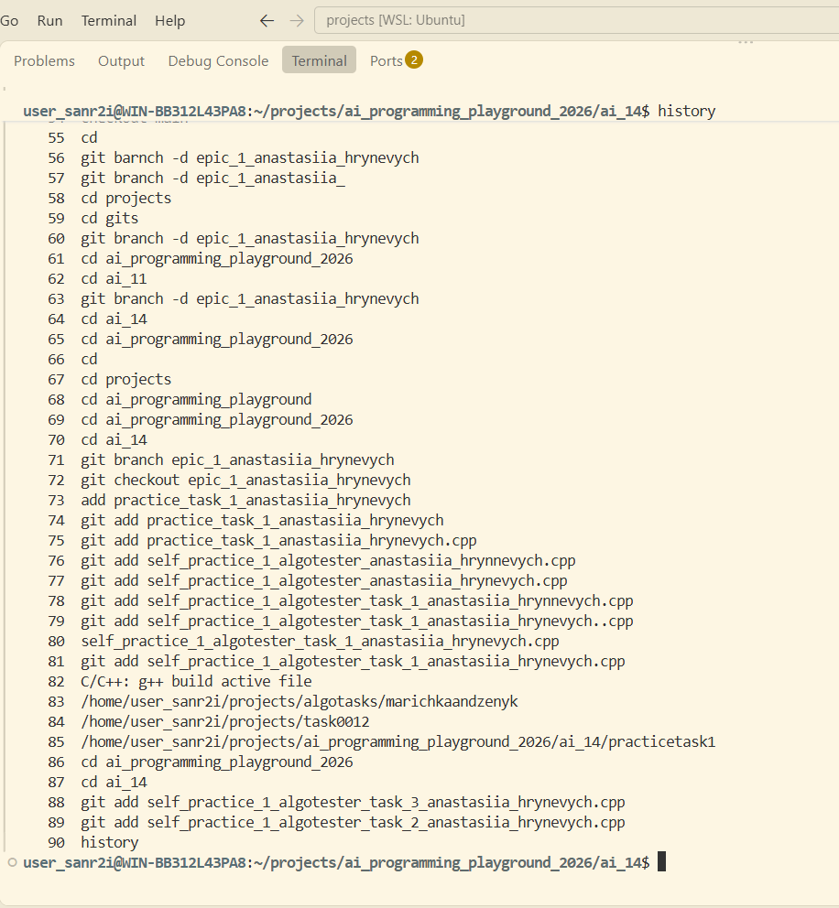
Рис. 10-11. Історія роботи з гітом

Завдання №6 Configuration: GitHub
- Зареєструвалась на GitHub
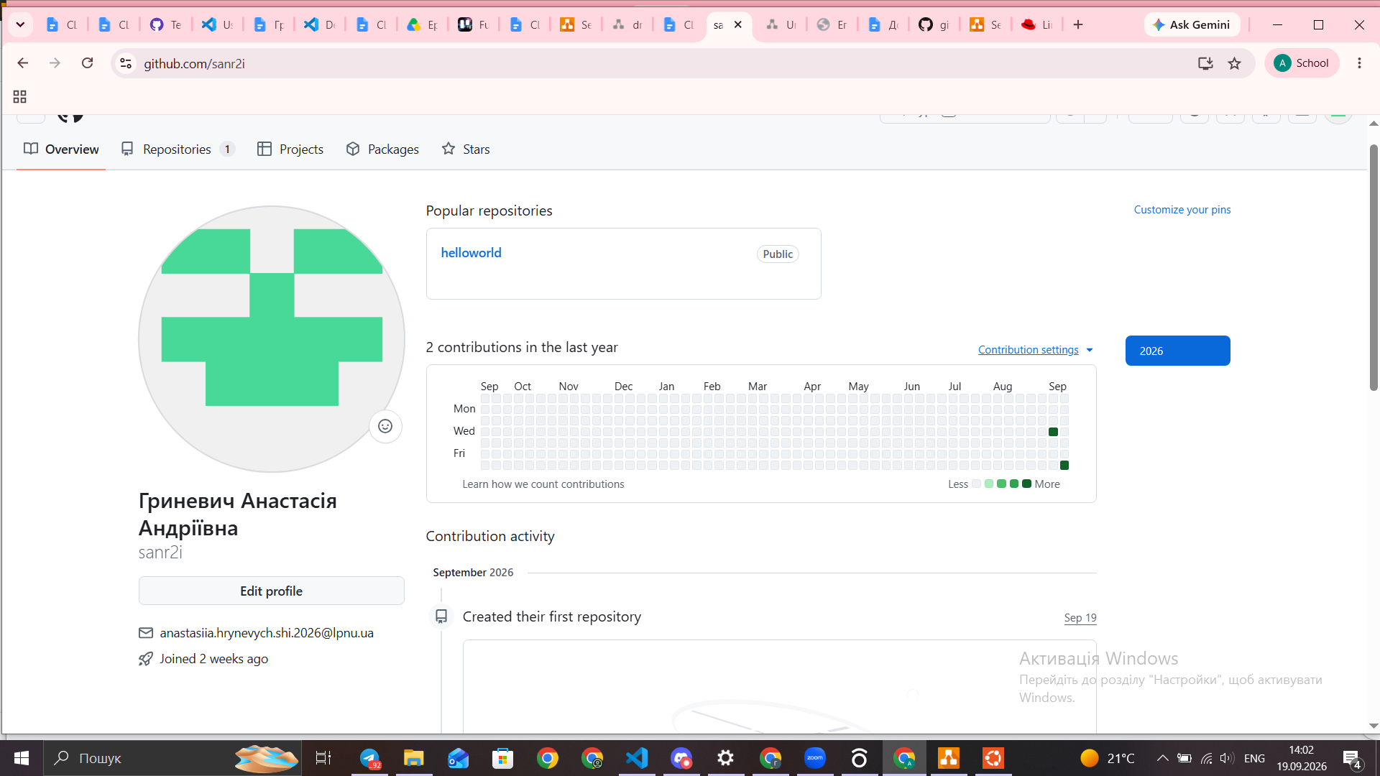
Рис. 12. Створений GitHub акаунт
- Створила SSH ключ
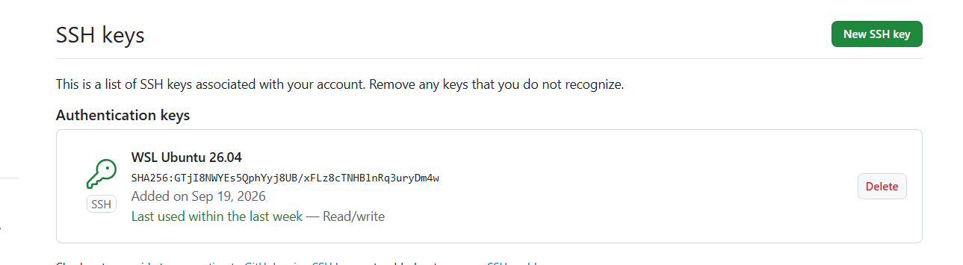
Рис. 13. Створений SSH ключ
Завдання №7 Configuration: Algotester
- Зареєструвалася на алготестері та виконала кілька завдань:
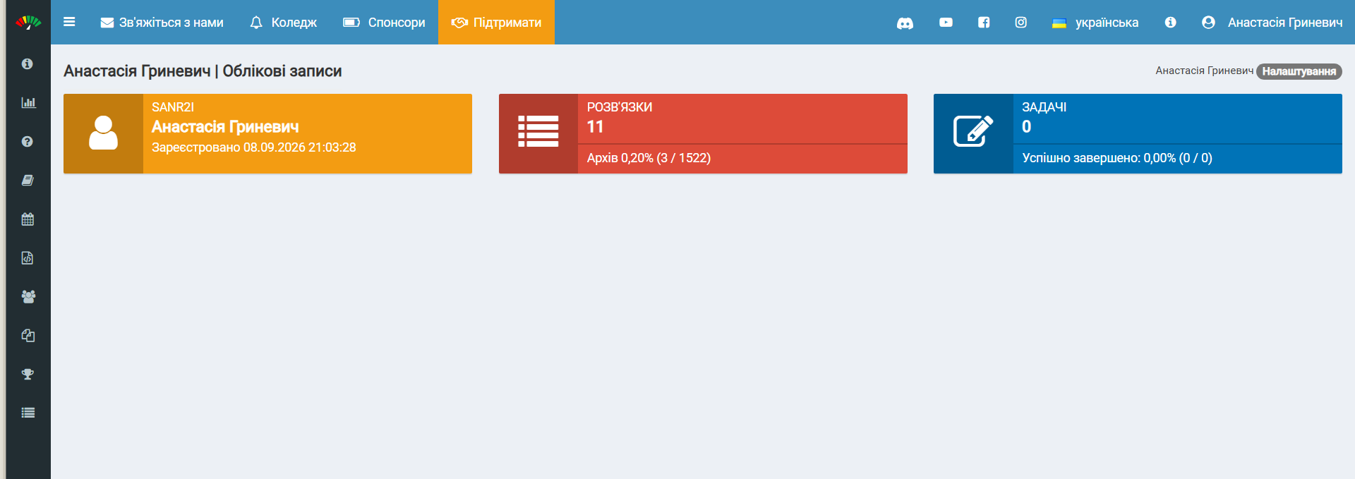
Рис. 14. Створений акаунт на Algotester
Завдання №8 Configuration: Create Own Git Repo and Exchange Files with Teammate
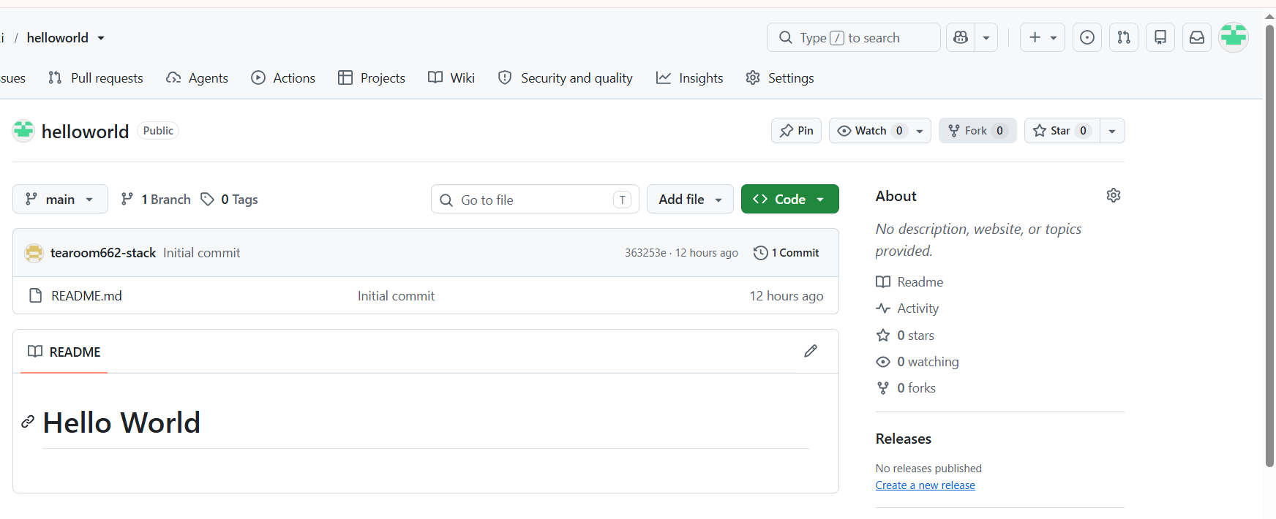
- Створила свій власний репозиторій
Рис. 15. Створений власний репозиторій
- Створили спільний репозиторій з командою 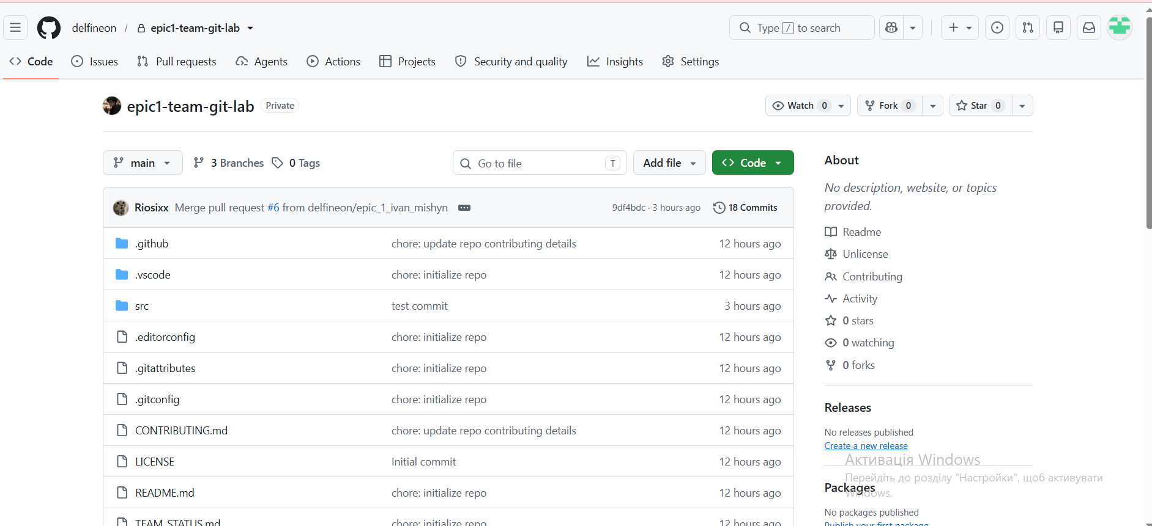
Рис. 16. Створений командний репозиторій

4. Код програм з посиланням на зовнішні ресурси:
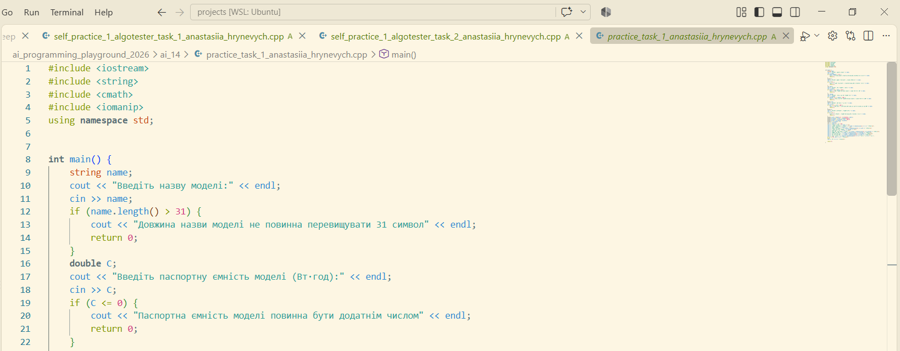
Завдання №10 Run First Program - задача про автономність зарядної станції
Рис 19. Код до задачі про автономність зарядної станції (1)
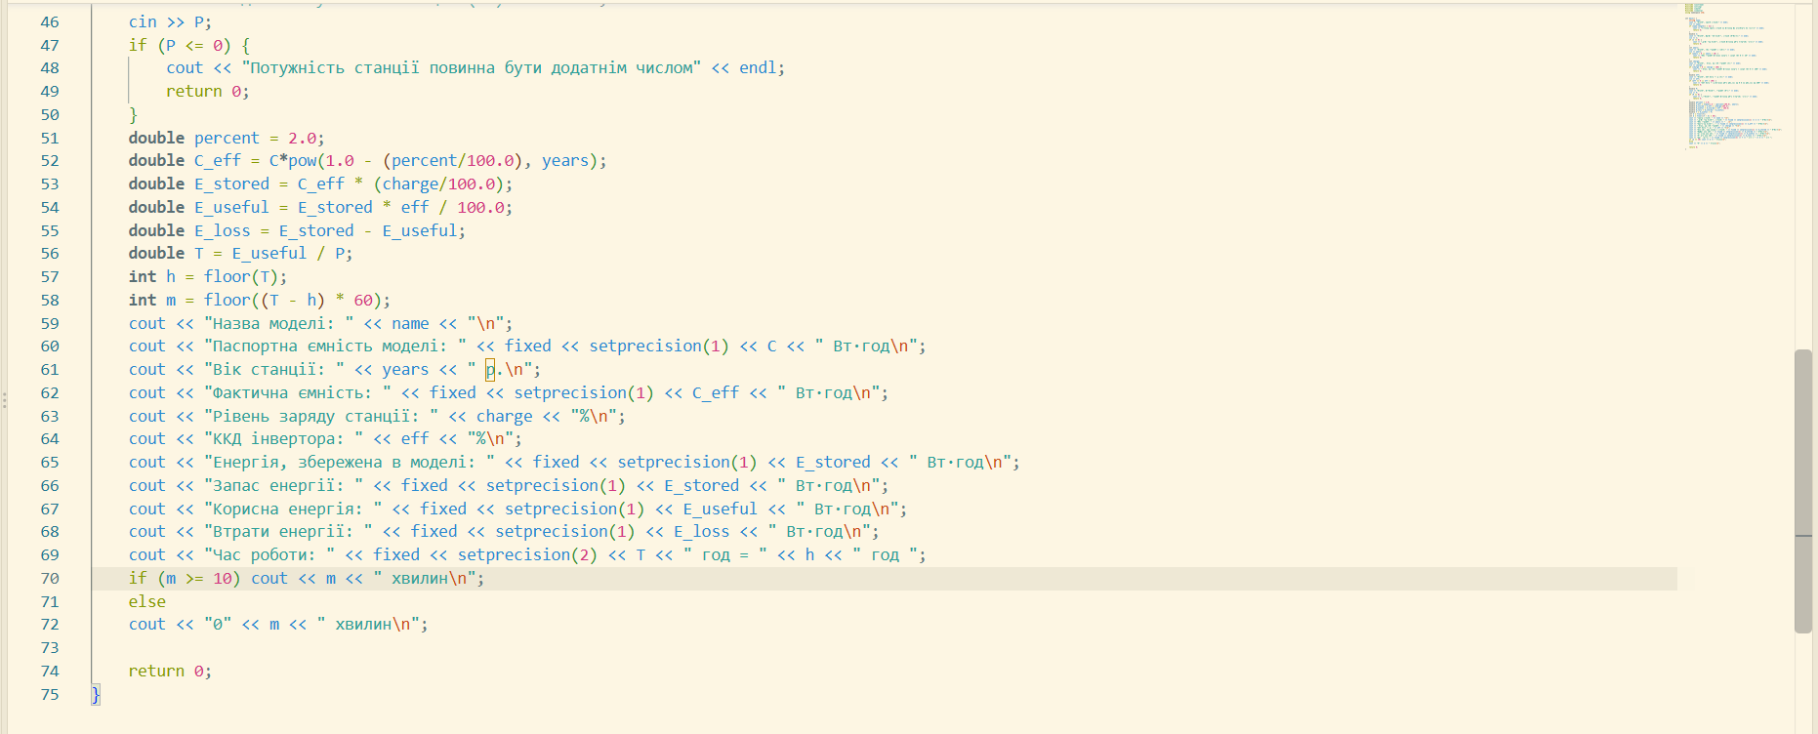
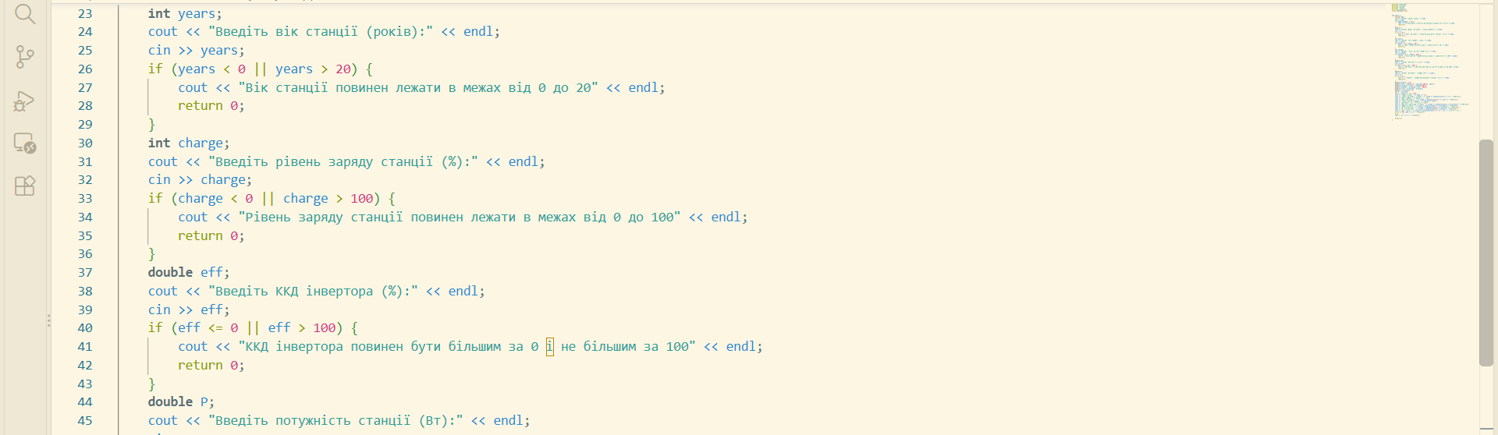
Рис 20. Код до задачі про автономність зарядної станції (2)
Рис 21. Код до задачі про автономність зарядної станції (3)
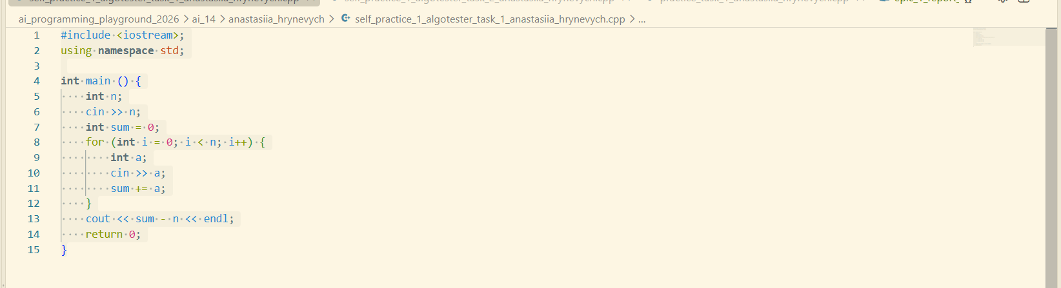
Посилання на пулреквест: https://github.com/artificial-intelligence-department/ai_programming_playground_2026/pull/87/changes/b94b24743c77c469a817945c72f65708823f1fc0#diff-ca2fe0bf9cd6427db37574d3e6bf241c7ac025ac66e6258ec8a34bce8b4246b0
Завдання №10 Задача 0011 “Марічка і печиво”
Рис. 22. Код до задачі “Марічка і печиво”
Посилання на пулреквест: https://github.com/artificial-intelligence-department/ai_programming_playground_2026/pull/87/changes/b94b24743c77c469a817945c72f65708823f1fc0#diff-5eb4f671b97f8fdd832b8c89c61431e026b3473d0bf909d7c2945e71230d7ba8
Завдання №11 Задача 0012 “Борщ, картопля і салат”
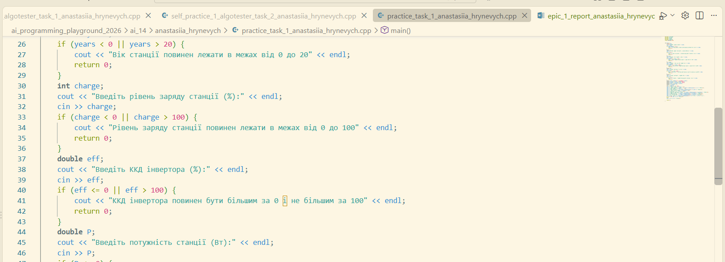
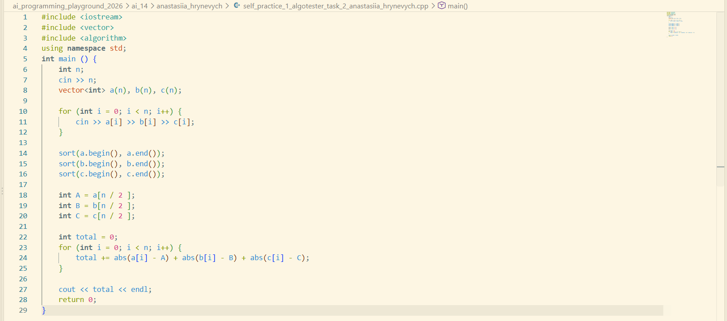
Рис. 23. Код до задачі “Борщ, картопля і салат”
Посилання на пулреквест: https://github.com/artificial-intelligence-department/ai_programming_playground_2026/pull/87/changes/b94b24743c77c469a817945c72f65708823f1fc0#diff-5a7f00788f70bd6fd64b2da3cf4fc85c0a9a1d873f48654b13326035f9cff8a8
Завдання №12 Задача 0031 “Коля, Вася і теніс”
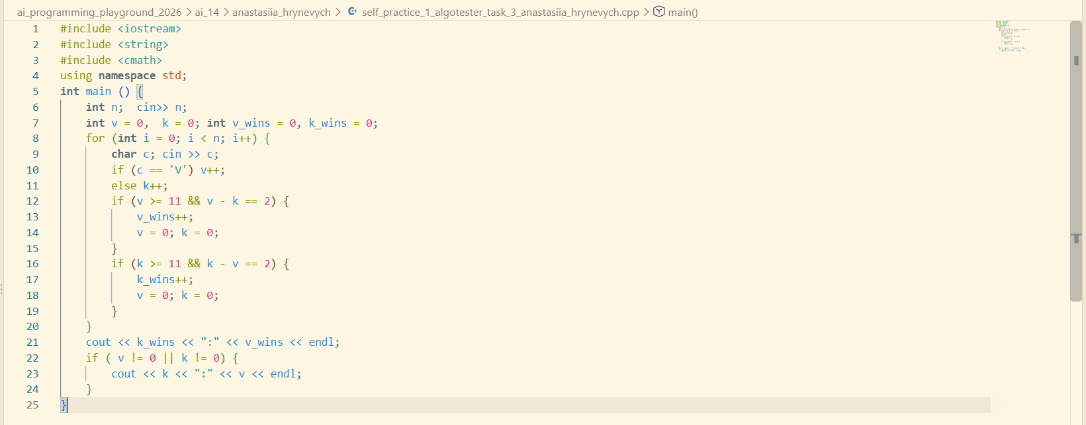
Рис. 24. Код до задачі “Коля, Вася і теніс”
Посилання на пулреквест: https://github.com/artificial-intelligence-department/ai_programming_playground_2026/pull/87/changes/b94b24743c77c469a817945c72f65708823f1fc0#diff-49d77551bce5f530fc2f5a452e6c9570eaac01241dfd2934bab85b0f582f8dad

5. Результати виконання завдань, тестування та фактично затрачений час:
Завдання №10 Run First Program - задача про автономність зарядної станції - виконання програми
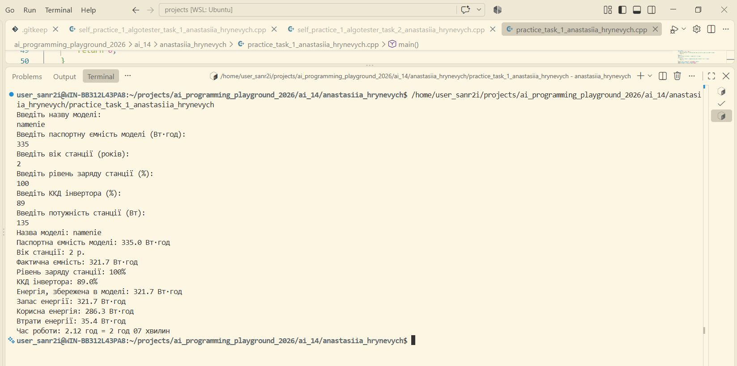
Рис. 25. Робота коду.
Час затрачений на виконання завдання: 35 хв.
Завдання №10 Задача 0011 “Марічка і печиво”
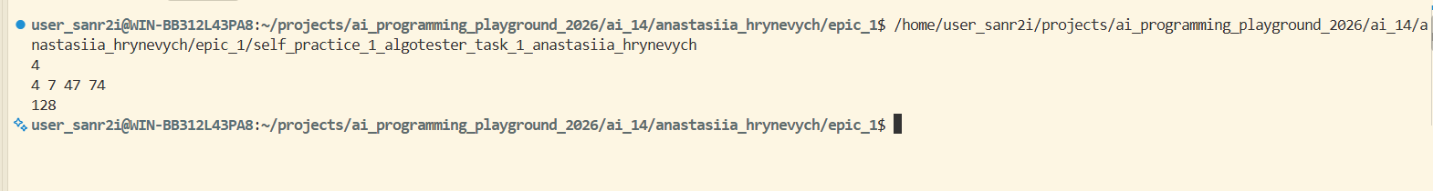
Рис. 26. Робота коду до задачі “Марічка і печиво”
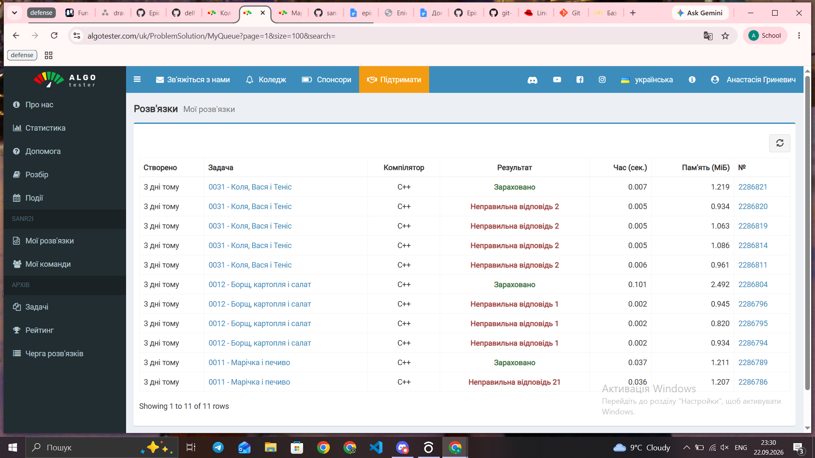
Рис. 2. Результат тестування задачі на Algotester

Час затрачений на виконання: 5 хв.

Завдання №11 Задача 0012 “Борщ, картопля і салат”
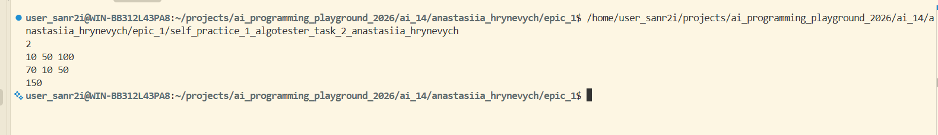
Рис. 27. Робота коду до задачі “Борщ, картопля і салат”
Рис. 2. Результат тестування задачі на Algotester

Час затрачений на виконання: 20 хв.

Завдання №12 Задача 0031 “Коля, Вася і теніс”
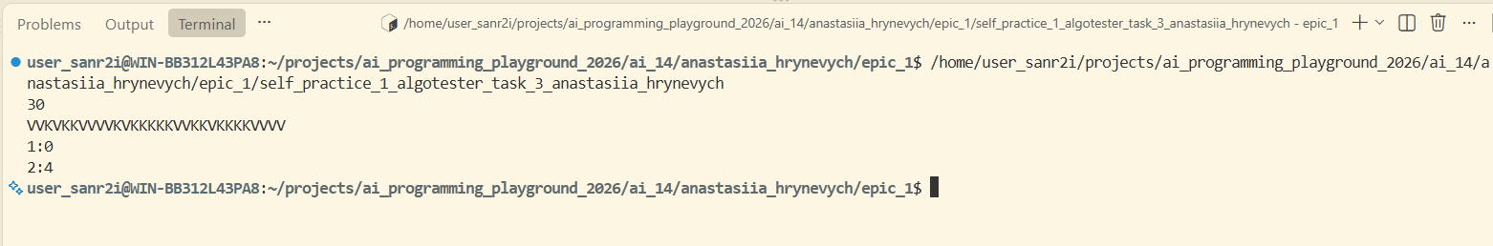
Рис. 28. Робота коду до задачі “Коля, Вася і теніс”
Рис. 2. Результат тестування задачі на Algotester
Час затрачений на виконання: 25 хв.

6. Кооперація з командою:
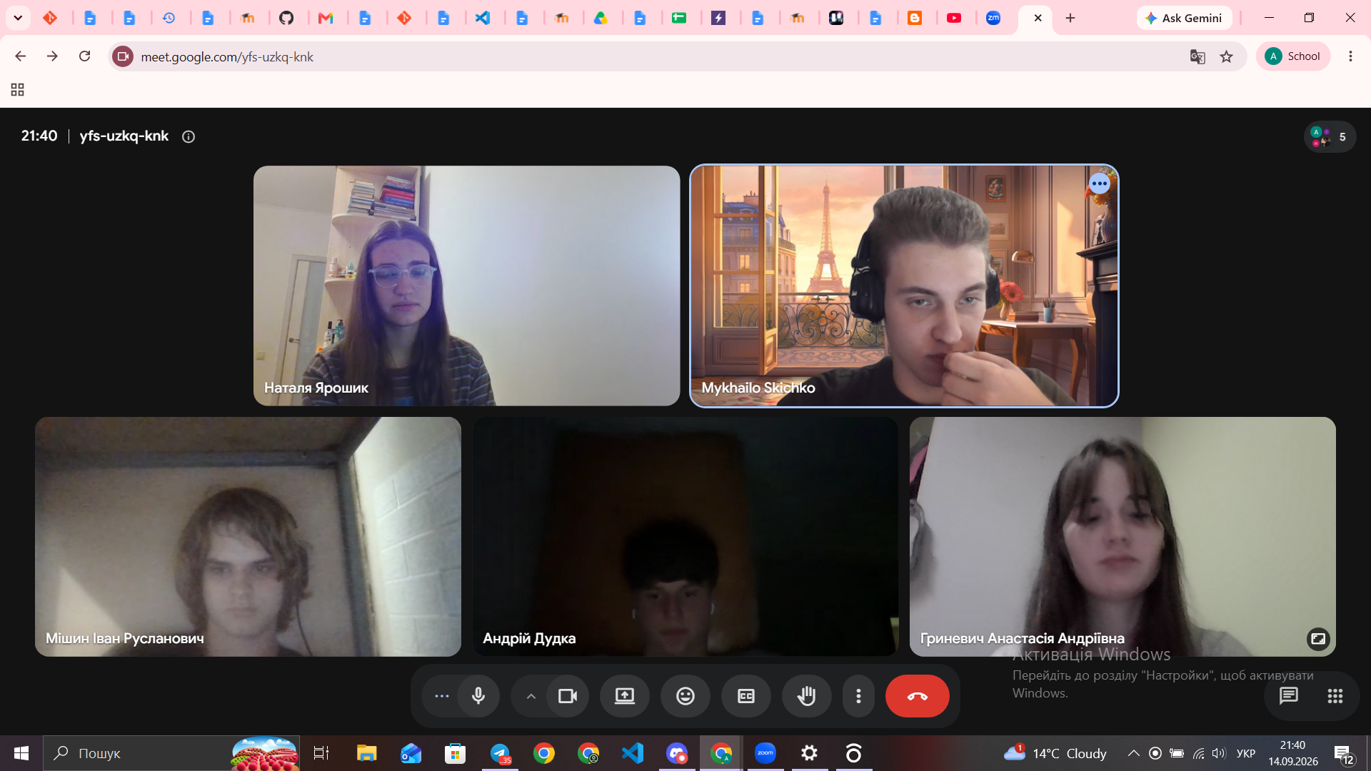
- Скрін із 1-ї зустрічі по обговоренню задач Епіку
Рис. 29. Скрін з 1-ї зустрічі по обговоренню задач Епіку

Висновки:
У ході виконання поставлених завдань я опанувала базовий інструментарій та практичні навички, необхідні для розробки програмного забезпечення мовою C++. Отриманий досвід створює підґрунтя для переходу до більш складних задач та поглибленого вивчення програмування.
Опановані навички та інструменти:
- Термінал (Linux): освоєно базові команди для ефективної взаємодії з операційною системою через консоль.
- Середовище розробки: налаштовано Visual Studio Code та встановлено розширення для комфортної роботи з C++.
- Контроль версій (Git / GitHub): засвоєно основи командної роботи та відстеження змін; здійснено клонування репозиторію та створено перші коміти.
- Організація процесів: опановано Trello для планування та структурування командних чи особистих завдань.
- Алгоритмічна підготовка: зареєстровано профіль на Algotester для розв'язання та автоматичного тестування алгоритмічних задач.
- Моделювання та візуалізація: засвоєно Draw.io для побудови блок-схем, архітектурних та логічних діаграм.
- Програмування на C++: написано, скомпільовано та успішно запущено перші програми, освоєно базовий синтаксис та операції введення/виведення даних.
- Документування: оформлено підсумковий звіт про виконану роботу в Google Doc.

